東京経済大学陸上競技部メールニュース2020-7(2020.10.14)
第97回箱根駅伝予選会エントリーメンバー
いよいよ、10月17日（土）に箱根駅伝予選会が開催されます。下記14名の選手をエントリーしました。当日はこの内12名が出走し昨年の20位を凌ぐ躍進を目指します。
今回は無観客試合となりますが、TV桟敷で皆様の熱い応援をよろしくお願いいたします。
【TV放映予定】 10月17日（土） 9：25～11：25 日本テレビ
＜エントリー選手＞上段：氏名・出身校 中段：10000ベスト/5000ベスト 下段：総監督コメント
※10000ｍ未公認記録は9月26日部内タイムトライアル時の記録です。
【4年】
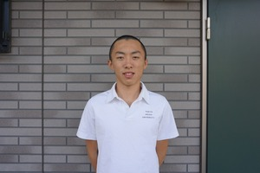
森陽向（神奈川・山手学院） 小西竜矢（滋賀・滋賀学園）
29.59.26/14.15.71 30.23.08/14.39.53
☆主将、前回学生連合選出、チーム目標は15位 ☆前回は最終選考漏れ、悔しさを晴らす
【3年】
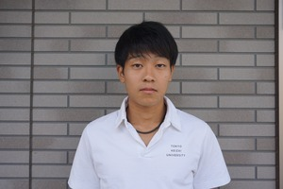 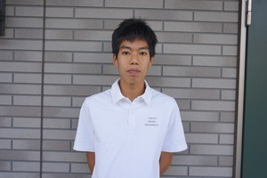
樋田侑司（神奈川・弥栄） 市川繁貴（神奈川・光明相模原）
29.31.74/14.28.793 30.15（未公認）/15.04.70
☆前回はチーム2位、チームトップを狙う ☆絶好調、チームの底上げに貢献
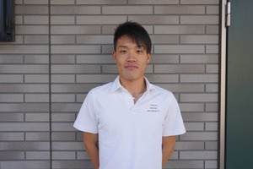 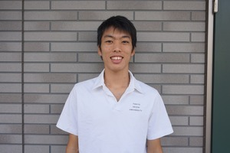
関颯介（静岡・藤枝明誠） 原川凌（静岡・島田）
30.02（未公認）/14.33.05 30.16（未公認）/14.51.30
☆急成長、能力開花か ☆絶好調、昨年怪我に泣かされた分今回に賭ける
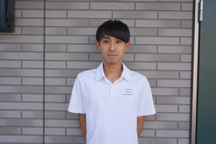
守谷陸（群馬・桐生）
30.55（未公認）/14.56.64
☆堅実な走りでチームに貢献
【2年】
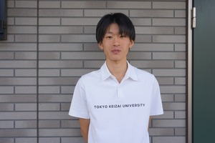
小池彪（長野・佐久長聖） 島津謙介（宮城・仙台育英）
30.24（未公認）/15.11.72 31.22（未公認）/15.12.73
☆成長株、先天的能力開花 ☆積み上げてきた努力で記録を狙う

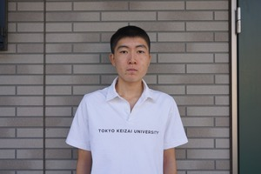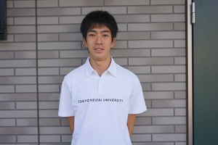
中山大地（神奈川・相洋） 大川歩夢（静岡・伊豆中央）
31.02（未公認）/14.54.00 30.02（未公認）/14.36.30
☆2年連続のエントリー、1秒を削り出す ☆絶好調、エースとなれるか
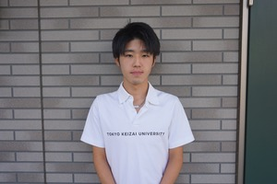
益子翔太郎（栃木・那須拓陽）
30.18（未公認）/14.37.30
☆前回エントリー漏れの悔しさを晴らす
【1年】
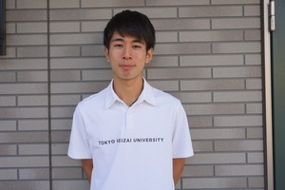 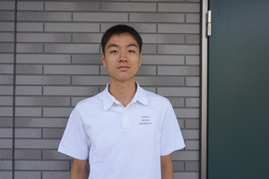
村田悠樹（東京・保善） 竹尾泰哉（静岡・浜松工業）
30.10（未公認）/14.48.91 30.20（未公認）/14.43
☆1年生ながら安定感抜群、期待！ ☆絶好調、チーム上位を狙う

